|  |  |  |  |
| --- | --- | --- | --- |
| **Adı:** |  | **…………………. Din Kültürü Ve Ahlak Bilgisi** |  |
| **Soyadı:** |  | **………………. Eğitim Öğretim Yılı** | Tarih: ……/……/ 202.. |
| **Sınıfı:** |  | **12. Sınıf 2.Dönem 1. Yazılı / Test Soruları** | Aldığı Not |
| **No:** |  |  |  |

Tasavvufi akımlar aşağıdakilerden hangisine daha çok yoğunlaşmıştır?

A) Ahlak B) Düşünce C) Edebiyat D) Sanat E) Bilim

1. Tasavvufta seyr’ü sülûk diye ifade edilen ve bir manevi rehber önderliğinde uygulanan eğitim sürecinde, kalbi manevi hastalıklardan kurtarmaya ve nefsi kötü huylardan arındırmaya önem verilir.

Tasavvufi düşüncedeki bu eğitim süreciyle amaçlanan aşağıdakilerden hangisidir?

A) Güzel ahlak B) Nafile ibadet C) Bireysel tatmin

D) Güven duygusu E) İbadette devamlılık

1. • Pir-i Türkistan olarak anılmaktadır.

• Türkistan’da bulunan Yesi şehrinde doğmuştur.

• Hocasının vefatından sonra pek çok öğrenci yetiştirmiştir.

Bu bilgiler aşağıdaki mutasavvıflardan hangisiyle ilgilidir?

A) Sarı Saltuk B) Abdal Musa C) Geyikli Baba

D) Ahmet Yesevi E) Hacı Bektaş-ı Veli

Aşağıdaki kitaplardan hangisi Hoca Ahmet Yesevi’ye aittir?

A) Müzekki’n-Nüfus B) Fîhi Mâ fîh C) Divan-ı Kebir

D) Mesnevi E) Divan-ı Hikmet

Aşağıdaki bilgilerden hangisi Hoca Ahmet Yesevi’yle ilgili değildir?

A) Buhara’ya gitmiş ve Yusuf Hemedani’den ilim tahsil etmiştir.

B) Tasavvufi görüşleri oğlu tarafından sistemli hâle getirilmiştir.

C) Hayatında Hz. Peygamber sevgisinin çok önemli bir yeri vardır.

D) Yetiştirdiği öğrenciler, Türk illerine dağılarak İslam’ı anlatmışlardır.

E) Güzel ahlakı ve dinî değerleri konu alan şiirlerine hikmet denilmektedir

1. •Devamlı abdestli gezmek

• Züht ve takvaya önem vermek

• Kur'an ve sünnete uygun yaşamak

Bunlar aşağıdaki tasavvufi akımlardan hangisinin ilkeleridir?

A) Eşarilik B) Kadirilik C) Yesevilik

D) Mevlevilik E) Nakşibendilik

1. Yesevilik’te insan Allah ilişkisinin önemli bir yeri vardır. Buna göre insan her an Yüce Allah’a yaklaşma gayreti içinde olmalıdır. Allah’tan korkmalı fakat hiçbir zaman O'ndan ümidini kesmemelidir. Her an Allah’ı anmalı, sürekli Allah’a kavuşacağı zamanı düşünmelidir.

Bu metinde savunulan düşünce aşağıdaki ilkelerden hangisiyle daha çok ilgilidir?

A) Ahlakı güzelleştirmek B) Allah'ı çokça zikretmek

C) Dinî esasları iyi bilmek D) Kalbi her zaman temiz tutmak

E) Dünya malına ve zevklerine önem vermemek

Abdülkadir Geylani’nin görüş ve düşünceleri çerçevesinde oluşup yaygınlaşmış tasavvufi akım aşağıdakilerden hangisidir?

A) Yesevilik B) Eşarilik C) Kadirilik

D) Mevlevilik E) Nakşibendilik

Aşağıdakilerden hangisi tasavvufi akımlardan Kadiriliğin ilkelerinden biri değildir?

A) Başkalarına yük olmamak

B) Zikirlerin sayısına dikkat etmek

C) Zikir yaparken Kibrît-i Ahmer adlı evradı okumak

D) Gündüzleri oruç tutup geceleri az uyumak

E) İnsanların sahip olduğu şeylere tamah etmemek

Kadiriliğin on beşinci yüzyılda Bursa-İznik çevresinde (Anadolu’da) tanınmasını ve yayılmasını sağlayan mutasavvıf (tasavvufçu) aşağıdakilerden hangisidir?

A) İsmail Rûmî B) Sarı Saltuk C) Yunus Emre

D) Eşrefoğlu Rûmî E) Mansur el-Batâihî

1. •Zamanın kıymetini bilmek

• Zikirlerin sayısına dikkat etmek

• Her nefeste uyanık ve şuurlu olmak

Bu ilkeler aşağıdaki tasavvufi akımlardan hangisinin ilkeleridir?

A) Kadiriliğin Rûmiyye kolu B) Bektaşilik

C) Nakşibendilik D) Mevlevilik

E) Kadiriliğin Eşrefiyye kolu

Aşağıdaki mutasavvıflardan hangisi tarikat dönemi sufilerinden biri değildir?

A) İmam Gazalî B) Ahmet Rıfaî

C) Ahmet Yesevî D) Muhyiddin Arabî

E) Abdulkâdir Geylânî

Nefsi manevi kirlerden arındırma, kusurlardan arıtıp temiz duruma getirme, anlamına gelen kavram aşağıdakilerden hangisidir?

A) Süluk B) Müteşayih C) Tezkiye

D) Tehzib E) Riyazet

Muhasiplik (yol kardeşliği) sözü vermiş olan biri sözüne bağlı kalmayıp suç işlediğinde, “onu düşkün ilan eden kişiye” verilen ad aşağıdakilerden hangisidir?

A) Mürşid (dede/pir) B) Delilci (çerağcı)

C) Meydancı D) Niyazcı

E) Gözcü

1. Mükellefin yapıp yapmamakta özgür bırakıldığı davranışlardır. Anlamı, caiz ve helal kavramlarının anlamıyla ilişkilidir. İslam bilginleri, caiz kelimesini daha çok sonraki devirlerde meselelerin dinî hükmünü ifade etmek için kullanmışlardır.

Bu parçada sözü edilen kavram aşağıdakilerden hangisidir?

A) Sünnet B) Vacip C) Farz

D) Mübah E) Mekruh

1. Yetim malına, erginlik çağına erişene kadar onun yararına (faydasına, menfaatine) olması dışında yaklaşmayın; ölçüyü ve tartıyı doğru yapın. Biz kişiye ancak gücünün yeteceği kadar yükleriz. Konuştuğunuzda, akraba bile olsa sözünüzde adil olun. Allah’a olan sözünüzü yerine getirin. Allah size bunları öğüt almanız için buyurmaktadır.” (En'âm suresi, 152. ayet)

Bu ayetten aşağıdaki sonuçların hangisine varılamaz?

A) İnsanlar birbirlerinin iyiliği için hareket etmelidirler.

B) Yetimlerin haklarını korumaya özen gösterilmelidir.

C) Akrabalar arası ilişkiler çıkar anlayışı üzerine kurulmalıdır.

D) Veli (yardım eden, koruyan), velayeti altındaki (yardım ettiği, koruduğu) yetimlerin mallarını haksız yere ellerinden almamalıdır.

E) Kişinin bir şeye güç yetirebilirliği göz önünde bulundurulmalıdır.

1. “Kim, bir insanı, bir can karşılığı veya yeryüzünde bir bozgunculuk çıkarmak karşılığı olmaksızın öldürürse, o sanki bütün insanları öldürmüştür. Her kim de birini (hayatını kurtararak) yaşatırsa, sanki bütün insanları yaşatmıştır. ...” (Maide suresi, 32. ayet)

Yukarıdaki ayet;

I. İntihar etmek,

II. Kan bağışında bulunmak,

III. Tüketilmesi haram olan maddelerle tedavi etmek,

IV. Otopsi yaptırmak

Durumlarından hangilerini desteklemektedir?

A) I. ve IV. B) II., III. ve IV. C) III. ve IV.

D) II ve III. E) I ve III.

1. •Aslı Brahmanizm’e dayanır.

•Paganizm ve Budizm gibi dinlerin birleşimidir.

•İslam dininden de etkilenmiştir.

• Yoga,karma ve reenkarnasyon önemli kavramlarıdır.

Bu özellikler aşağıdaki dinlerden hangisiyle ilgilidir?

A) Yahudilik B) Budizm C) Hinduizm

D) Taoizm E) Konfüçyanizm

Aşağıdakilerden hangisi Hinduizm’in özelliklerinden biridir?

A) İbadet toplu yapılmalıdır.

B) Ruhun varlığına inanılmaz.

C) Tek tanrı inancına sahiptir.

D) Oluşum süreci dört aşamalıdır.

E) Brahman kurucu peygamberleridir.

Hindistan dinleri tarafından en çok kullanılan sembollerdendir. El değmemiş güzelliği simgelemektedir.

Yukarıda tanımı verilen kavram aşağıdakilerden hangisidir?

A) Hindu Swastika

B) Yantra

C) Trisula

D) Siddhartha

E) Lotus çiçeği (padma)

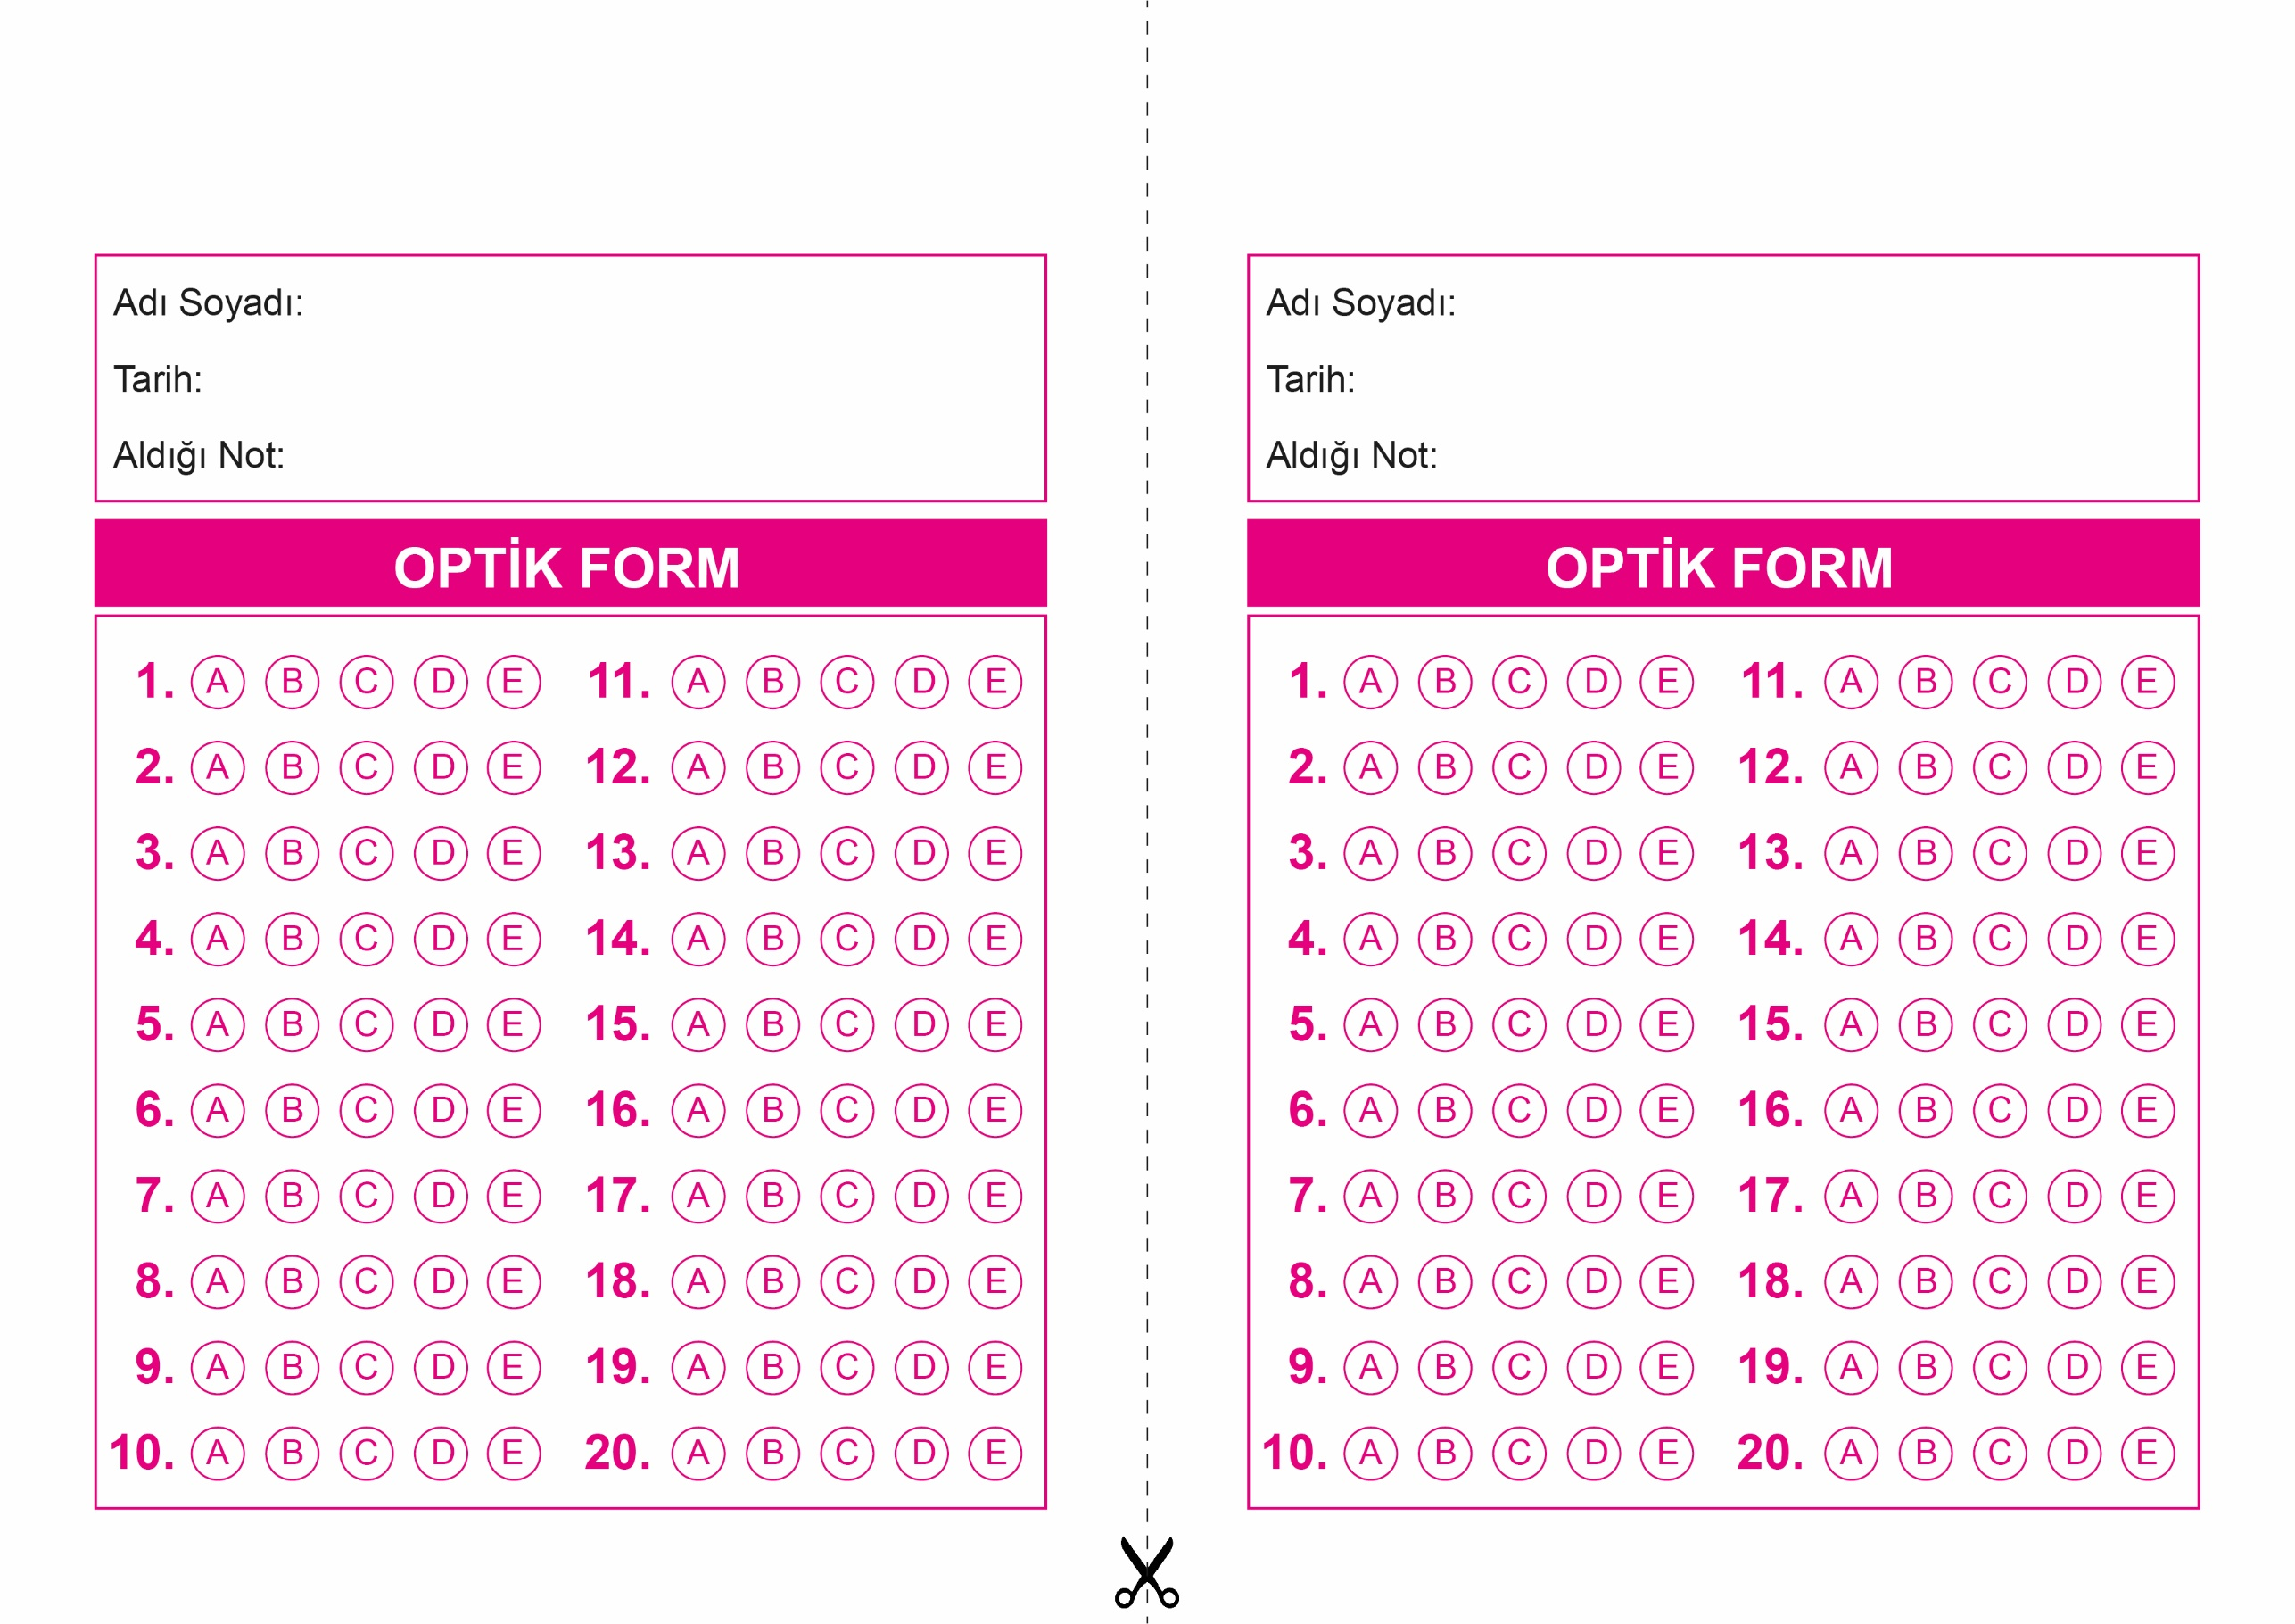

DİN KÜLTÜRÜ VE AHLAK BİLGİSİ

12. Sınıf 2.Dönem 1. Yazılı / Test Sınavı-5

DİN KÜLTÜRÜ VE AHLAK BİLGİSİ

6. Sınıf 2.Dönem 1. Yazılı / Sınav Soruları

OPTİK FORMU FOTOKOPİ İLE (A4 KAĞIDI) ÇOĞALTTIKTAN SONRA BURADAN KESEBİLİRSİNİZ.

DİN KÜLTÜRÜ VE AHLAK BİLGİSİ

12. Sınıf 2.Dönem 1. Yazılı / Test Sınavı-5



**12. SINIF SINAV VE CEVAP ANAHTARI İÇİN TIKLAYINIZ.**

